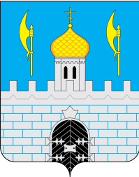

**МУНИЦИПАЛЬНЫЙ НОРМАТИВНЫЙ ПРАВОВОЙ АКТ**

**__________**29.08.2025**_______ № ______**27/2025-МЗ**_________**

**О внесении изменений в Генеральный план**

**Сергиево-Посадского городского округа Московской области**

1. Внести изменения в Генеральный план Сергиево-Посадского городского округа Московской области, утвержденный решением Совета депутатов Сергиево-Посадского городского округа Московской области от 01.07.2021 № 38/01-МЗ, изложив его в новой редакции (прилагается).

2. Настоящий муниципальный нормативный правовой акт вступает в силу после его обнародования.

Глава Сергиево-Посадского городского округа О.В. Ероханова

Принят решением Совета депутатов

Сергиево-Посадского городского округа

Московской области от 29.08.2025 №2-22/01-МЗ